Kod | FİYATLAR FUAR BOYUNCA | Ürün Adı | Adet | Fuar boyunca
1 | 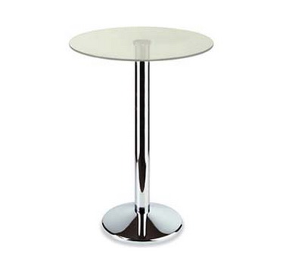 | Bıstro masası |  | 300TL
2 | 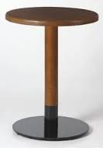 | Ahşap bistro masa |  | 300 TL
3 |  | Cam masa yuvarlak |  | 250TL
4 | 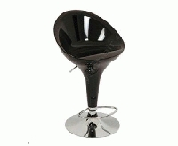 | Bar Sandalyes  Kırmızı&Beyaz |  | 250 TL
5 | 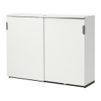 | Beyaz lake  Kilitli dolap  (soldan sağa:100 cm  Yükseklik:90 cm  Derinlik:50 cm) |  | 350  TL
6 | 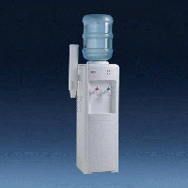 | Sebil |  | 250 TL
7 | 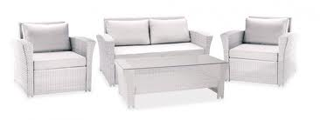 | BEYAZ OTURMA GRUBU |  | 1000 TL
8 | 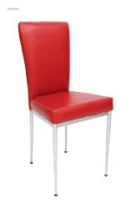 | KIRMIZ & BEYAZ SANDALYE  Deri |  | 80 TL
9 | 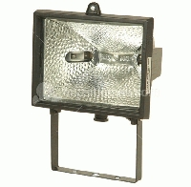 | PROJEKTÖR |  | 100 TL
10 | 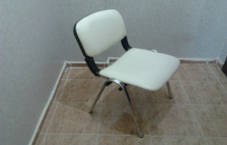 | KREM RENK SANDALYE |  | 80 TL
11 | 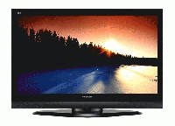 | PLAZMA 106 ekran 42 inc  GÜNLÜK |  | 200TL
12 | 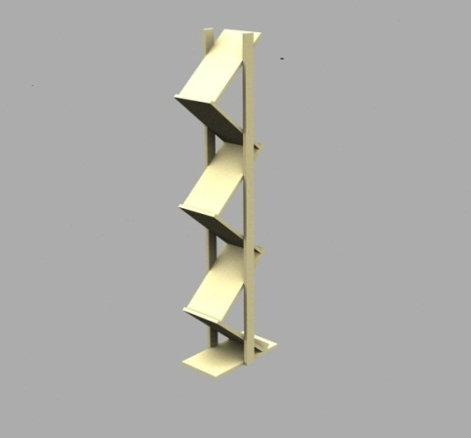 | BROŞÜRLÜK |  | 125 TL
13 | 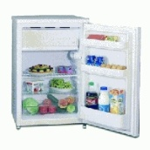 | MİNİ BUZDOLABI |  | 300 TL
14 | 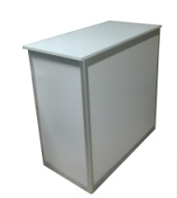 | KARE BANKO | Yükseklik102cm  En100cm  Derinlik50cm | 150 TL
15 | 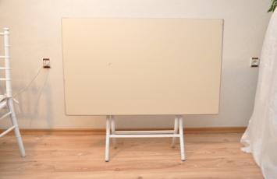 | KATLANIR MASA  Plastik |  | 50 TL
16 | 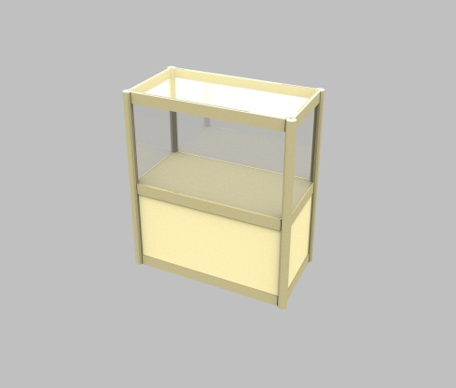 | KÜÇÜK VİTRİN CAMLI | Tükseklik102cm  En100cm  Derinlik50cm | 200 TL
17 | 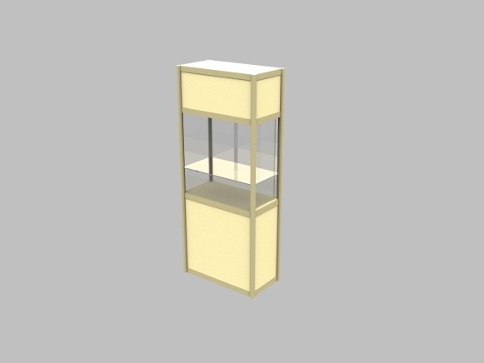 | BÜYÜK VİTRİN CAMLI  Yükseklik248cm  En100cm  Derinlik50cm |  | 250 TL
18 | 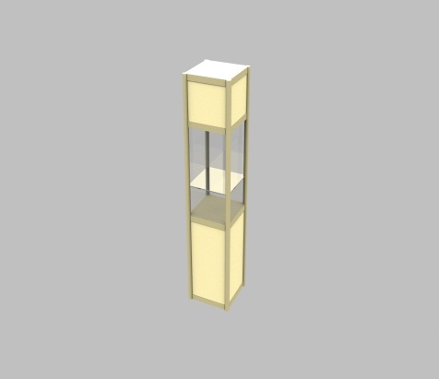 | YARIM VİTRİN  CAMLI  50X50 |  | 225 TL
19 | 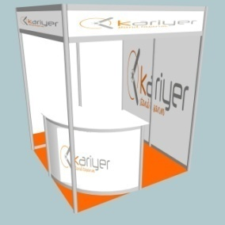 | OVAL DANIŞMA BANKOSU  Yükseklik102cm  En156cm |  | 250 TL
20 | 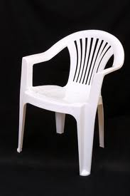 | PLASTİK SANDALYE |  | 30 TL
21 | 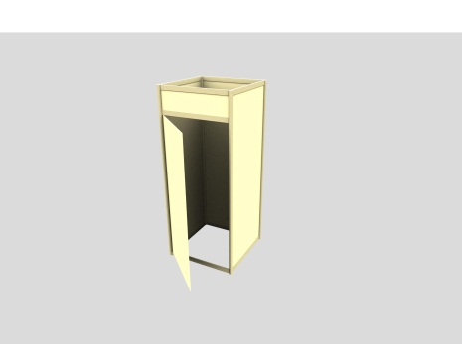 | KİLİTLİ ODA |  | 225 TL
22 | 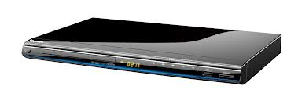 | DVD PLAYER |  | 75 TL
23 | 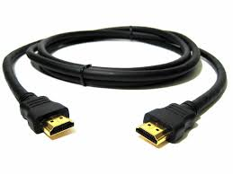 | HCDİ KABLO |  | 50 TL
24 |  | KÜP (50X50) |  | 70 TL
25 | 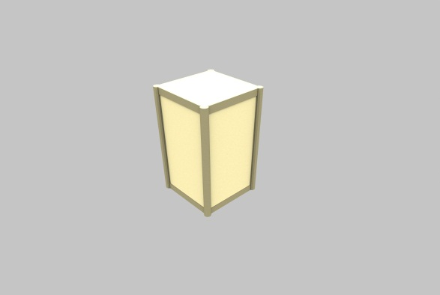 | KÜP (50X100) |  | 100 TL
26 | 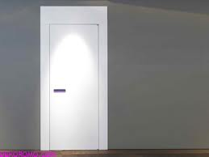 | Beyaz kilitli kapı |  | 150 tl
27 | 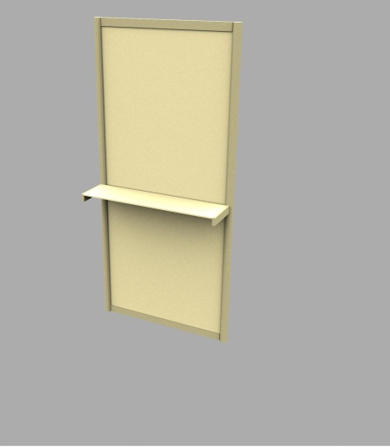 | RAF |  | 30 TL
28 | 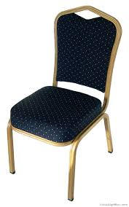 | HİLTON SAND. |  | 60 TL
30 | 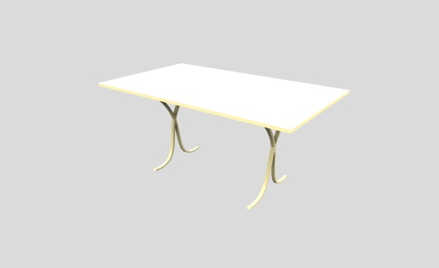 | BANKET MASA  180x90 |  | 150 TL

www.ankarasessahne.com
05332515913
